编号



本科生毕业设计（论文）

题目：用于大飞机装配的基于MEMS传感器
平面装配监测系统

物联网工程 学院 物联网工程 专业

学 号 1030613221
学生姓名 明 坤
指导教师 王 呈 讲师
时广轶 副教授

二〇一七年六月

摘 要
大飞机一般是指起飞总重超过100吨的运输类飞机，包括军用大型运输机和民用大型运输机，也包括一次航程达到3000公里的军用或乘坐达到100座以上的民用客机。大飞机装配过程中，位于飞机两侧的型架平面要求严格对准，以完成飞机固件的精确装配。但大型飞机在使用型架进行机身固件装配时，由于型架两侧轨道受力不均匀，会导致地面沉降程度有差异，使两个装配面互相不平行。因此，在进行装配时，需要对其进行校准，目前所用方法是使用激光进行校准，校准时间为1~2天，严重制约了大飞机的生产效率。
本文将介绍一种一种更为有效的校准方式，利用MEMS加速度计完成对型架的姿态解算，可以在装配工作期间实现对装配面的水平与倾斜监测，补充了激光校准不能动态实时监测的缺点，提高大飞机的装配效率，缩短了大飞机的生产周期。

关键词：大飞机装配；MEMS传感器；装配监测

ABSTRACT
It is the English translation of the Chinese abstract. Font: Times New Roman, Word Size: 12. (same as “小四”).

Keywords: Thesis; template; criterion; figure; table

目 录
摘 要 I
ABSTRACT II
目 录 i
第1章 绪论 1
1.1 研究背景 1
1.2 型架姿态监测技术的国内外现状 1
1.2.1 激光测绘 1
1.2.2 静力水准仪 2
1.2.3 MEMS加速度计传感器系统 3
1.2.4 型架姿态监测技术的应用现状 6
1.3 研究意义 6
第2章 型架姿态监测系统的分析与设计 7
2.1 型架姿态监测系统设计的基本方案和原理 7
2.1.1 科学技术 7
2.2 MEMS倾角传感器原理 7
第3章 MEMS传感器系统的设计 8
3.1 MEMS传感器的硬件部分设计 8
3.1.1 图及图题标注范例 8
3.1.2 公式及其标注范例 8
3.2 MEMS传感器的软件部分设计 8
3.3工控显示屏程序设计 8
第4章 型架姿态监测与调整方案 9
4.1 型架姿态监测难点 9
4.1.1 表范例 9
4.2 基于多节点测量的型架姿态监测解决方案 9
4.3 型架姿态调整方案 9
第5章 实验结果与分析 10
5.1 以莱卡激光测绘系统作为基准 10
5.2 模拟沉降进行测试 10
5.3 测试结果 10
第6章 总结与展望 11
5.1 总结 11
5.2 展望 11
参考文献 12
致 谢 13
附录A： 作者在校期间发表的论文 14
附录B： XX 15

第1章 绪论
正文的每一章章节题目为从奇数页面第一行起始.
绪论应说明本课题的意义、目的、研究范围及要达到的技术要求；简述本课题在国内外的发展概况及存在的问题；说明本课题的指导思想；阐述本课题应解决的主要问题.
1.1 研究背景

用于大飞机装配的型架A、B如图1-1
在大飞机装配流程中，会使用图1-1中的型架固定机身，用以完成飞机机身的固件装配，这个装配过程可能持续数周，在此期间需要两个型架以高精度保持原有姿态。在飞机的装配施工周期中，工人的施工操作、型架自重导致的地面沉降，以及型架自身的结构微变形都可能造成型架姿态的变化。如果不能及时发现型架姿态的变化并修正，就会影响飞机机身装配的精度，严重时可能需要停工检修，甚至返工重新装配。
为了保证飞机装配效率，需要找到一种能够实时监测型架姿态变化的高精度传感器系统，来保证型架姿态的稳定，系统不仅需要能够实时监测，也需要在型架姿态变化超出可接受范围时发出报警信号，便于即使修正型架姿态，保证飞机装配精度。
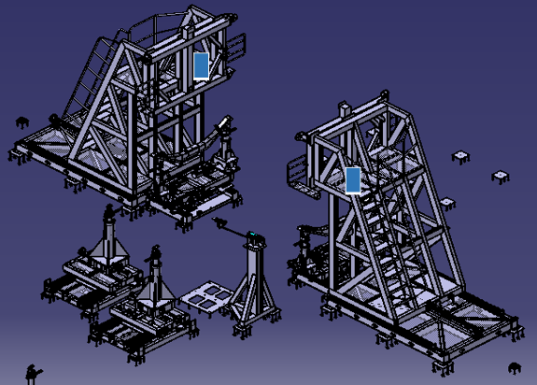
型架A
型架B
激光测绘仪
图1-1 大飞机装配型架示意图

1.2 型架姿态监测技术的国内外现状

1.2.1 激光测绘
激光测绘是原先使用的姿态监测方案，一般使用如图1-2所示的激光测绘仪
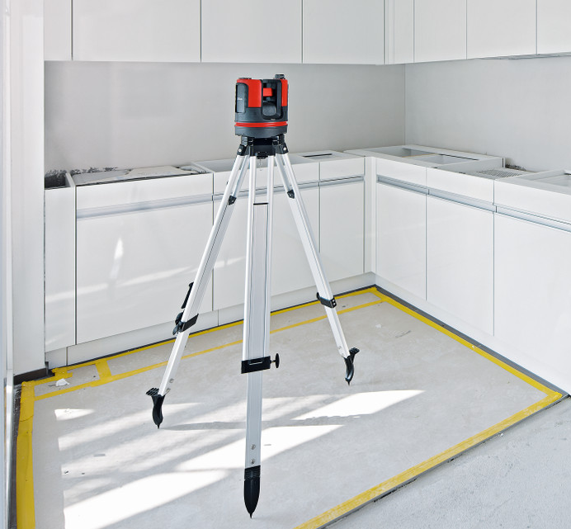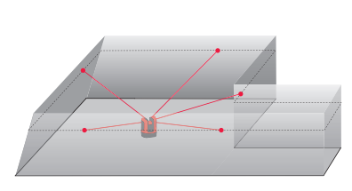
图1-2 激光测绘仪 图1-3 激光测绘仪的使用

如图1-3所示，激光测绘仪可以用激光手段测量提前标记好的特殊点，并输出这些点关于基准点的三维相对坐标。
以此为原理，提前在图1-1中的红点位置做好标记，定期用激光测绘仪测出各个点的三维坐标，就可以利用这组数据将型架调整到标准姿态。优点是精度高，测量误差小。但缺点是在装配器件测量不方便，且价格昂贵。
使用激光测绘仪，可以在飞机装配前把型架调整到标准位置。但是在飞机装配流程中，机身骨架位于两型架之间，会遮挡住标准点，此时无法用激光测绘仪测量。如果要使用激光测绘仪，还需要把装配中的飞机机身运离型架，这样就导致装配效率大大降低。如果经常测量，就可能耽误工期，如果测量间隔的时间较长，就不能及时发现型架的姿态变化。

1.2.2 静力水准仪
静力水准仪是测量两点间或多点间相对高程变化的精密仪器。主要用于大型储罐、大坝、核电站、高层建筑、基坑、隧道、桥梁、地铁等垂直位移和倾斜的监测。
静力水准仪是根据静止液面在重力作用下保持同一水平的特点，亦即与大地水准面相平行的水准面的原理，测量各点间的高程差，从而直接得到垂直形变或间接求得倾斜角度的变化。各测点的结构如图1-3所示。
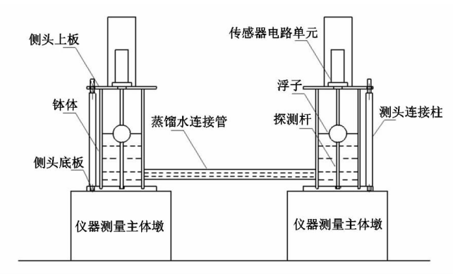
图1-3
静力水准系统至少由两个观测点组成，每个观测点安装一套静力水准仪。部署时，首先需要施工构建一个稳定的基准点平面，安装在这个平面上的静力水准仪作为基准点，随后再在各个测点安装静力水准仪，通过测量各个静力水准仪的液面高度，可以计算出每个测点相对于基准点的高程差。静力水准仪的贮液容器相互用通液管完全连通，贮液容器内注入液体，当液体液面完全静止后系统中所有连通容器内的液面应同在一个大地水准面上，此时每一容器的液位由传感器测出，即初始液位值分别为：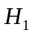、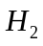、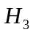、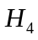，如图示1-4。
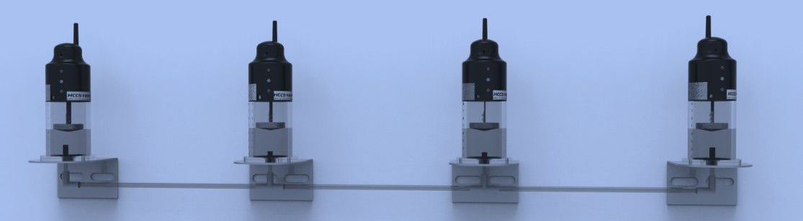
1
2
4
3
图1-4
假设被测物体测点1作为基准点，测点2的地基下沉，测点3的地基上升，测点4的地基不变，当系统内液面达到平衡静止后形成新的水准面，则各测点连通容器内的新液位值分别为：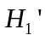、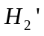、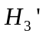、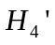，如图示1-5。
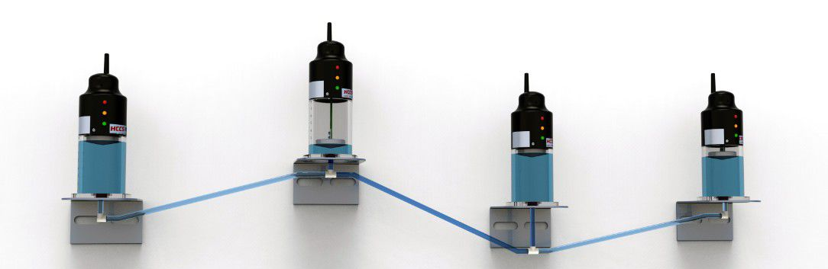
1
2
4
3
图1-5
系统各测点的液位由静力水准仪传感器测得，各测点液位变化量分别计算为：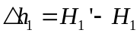、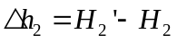、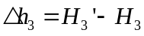、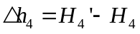。其中计算结果：△hi为正值表示该测点贮液容器内的液面升高，△hi为负值表示该测点贮液容器内的液面降低。
如果选定测点1为基准点，则其它各测点相对基准点的垂直位移(沉降量)为：△H2=△h1-△h2、△H3=△h1-△h3、△H4=△h1-△h4。其中计算结果：△Hi为正值表示该测点地基抬高，△Hi为负值表示该测点地基沉降。
如果知道两测点间的水平距离L，则两测点间相对倾斜的变化也可算得。
由以上原理，可以提前构筑一个稳定的地基平面，用于放置基准点，随后再在型架的各个支点放置静力水准仪，测量型架各个支点的沉降程度，从而指导工人进行调整，保证型架的稳定。但是由于管道中的液体存在粘滞力，需要较长的时间才能使液面保持较稳定的状态。而在飞机装配过程中，由于工人上下操作，零配件搬运等原因，会使管道中的液面长期处于非静止状态，导致误差较大，不能实时动态监测型架姿态。

1.2.3 MEMS加速度计传感器系统
MEMS是微机电系统（Micro-Electro-Mechanical System）的缩写，是微电路和微机械按功能要求在芯片上的集成，属于微电子技术与机械工程结合的一种工业技术。MEMS的内部通常包括微处理器和若干获取外界信息的微型传感器，可以实现对力、声、光、热、电、磁信号的感知和处理。
加速度传感器是最早广泛应用的MEMS之一。MEMS加速度计通过设计使一个部件(图1-6中橙色部件)相对底座substrate产生位移（这也是绝大部分MEMS的工作原理），这个部件称为质量块（proof mass）。质量块通过锚(anchor)，铰链(hinge)，或弹簧(spring)与底座连接。绿色部分固定在底座。当感应到加速度时，质量块相对底座产生位移。通过一些换能技术可以将位移转换为电能，如果采用电容式传感结构（电容的大小受到两极板重叠面积或间距影响），电容大小的变化可以产生电流信号供其信号处理单元采样。通过梳齿结构可以极大地扩大传感面积，提高测量精度，降低信号处理难度。另外，加速度计还可以通过压阻式、力平衡式和谐振式等方式实现。
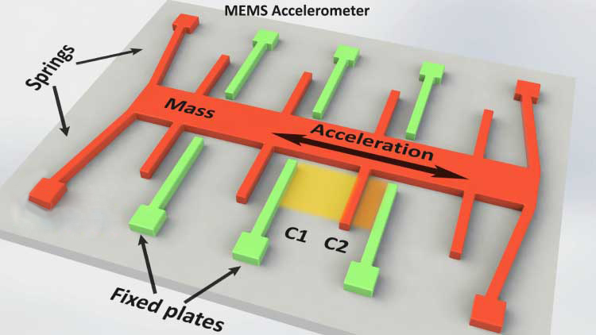
图1-6 MEMS加速度计结构示意图

图1-7是一张MEMS加速度计的扫描电镜照片，图中有几个关键部位：
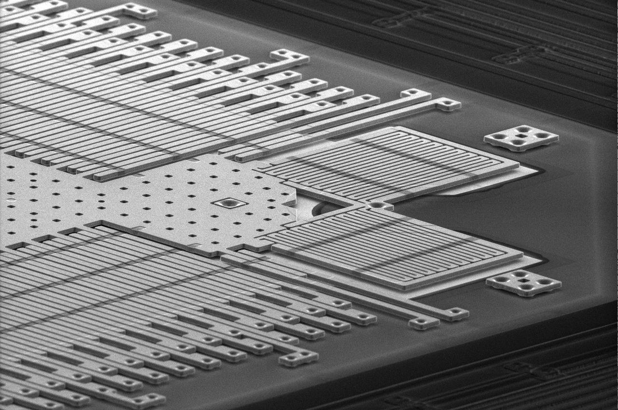
1
2
2
3
3

图1-7 MEMS加速度计扫描电镜照片

(1)是质量块，可以想象成弹簧下面挂的砝码
(2)是类似弹簧的东西，跟质量块连在一起，当有加速度的时候，质量块受到惯性力，连着“弹簧”发生位移
(3）是梳状电容，跟质量块连着，当质量块发生位移，电容有效面积发生变化，这个梳状电容的容值就会发生变化，从而产生电信号。
基本的原理是 加速度--->质量块受到惯性力--->弹簧使质量块的位移与惯性力产生相关-->质量块的位移使梳状电容产生变化-->电信号
最后使用这个输出的电信号来测得输入的加速度。图中的加速度计可以测量X,Y两个轴的加速度,所以(2)和(3)有垂直的两部分。

由于MEMS加速度计实质上是通过质量块受力后的变化来感受加速度，所以也会感受到重力(重力加速度)，通过加速度计各轴的重力加速度分量数值，可以推算出加速度计当前的角度姿态。
通过加速度数值解算姿态的方法如图1-8和1-9
先以单轴加速度计为例，图中的圆角矩形表示单轴MEMS加速度计，从其中心引出的虚线表示它的敏感轴(可以得到该轴向的加速度数值)。
如图1-8，加速度计水平放置时，在竖直方向上受到1g的重力加速度，但在敏感轴上没有中立加速度分量，此时输出数值为0。
如图1-9，加速度计倾斜放置时，在敏感轴方向上受到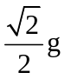的重力加速度分量，此时输出数值为。
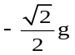
水平面
重力加速度
1g
0g
敏感轴
水平面
重力加速度
45°

图1-8加速度计水平放置 图1-9加速度计倾斜45°放置

设加速度计与水平面的倾角为，加速度的敏感轴输出为。
有图1-9中的几何关系可得：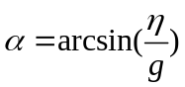
双轴、三轴传感器测量角度姿态时，计算方式也与此类似，与此同理分别计算各轴与水平面的夹角即可。

1.2.4 型架姿态监测技术的应用现状
国内的飞机装配普遍采用激光测绘方案作为型架监测的主要技术手段，虽然能保证精度较高，但因此也遇到了测绘修正周期长、国内设备缺乏、国外设备价格昂贵等问题。国外的技术厂商如波音、空客等已有其自己的相关解决方案，但受于限制，不可能转让给我国企业，我们需要自己给出具体可行的解决方案。
1.3 研究意义
本文提出了一种基于MEMS加速度计系统的型架姿态监测解决方案，可以在保证高精度的条件下，实时测量监测型架姿态，同时又具有安装方便、测量修正周期短、价格适中等优点，有望大大降低我国飞机装配流程中消耗在保持型架姿态上的时间，从而缩短大飞机的装配周期。

第2章 型架姿态监测系统的分析与设计
2.1 型架姿态监测系统设计的基本方案和原理

2.1.1 科学技术
科学技术名词术语尽量采用全国自然科学名词审定委员会公布的规范词或国家标准、部标准中规定的名称，尚未统一规定或叫法有争议的名称术语，可采用惯用的名称.使用外文缩写代替某一名词术语时，首次出现时应在括号内注明其含义.
2.2 MEMS倾角传感器原理
A4幅面，双面印刷；
行距：1.25倍；
页码：居中；
边距：上下左右各空2cm，装订线位于左侧，0.5cm；
页眉：奇数页为毕业（设计）论文的题目，偶数页为“江南大学学士学位论文”，宋体小五号；
正文的每一章章节题目为从奇数页面第一行起始.

第3章 MEMS传感器系统的设计
3.1 MEMS传感器的硬件部分设计

3.1.1 图及图题标注范例
Buck变换器是单管不隔离型DC-DC变换器中的一种基本结构^{[1]}，其基本电路如图3-1所示.
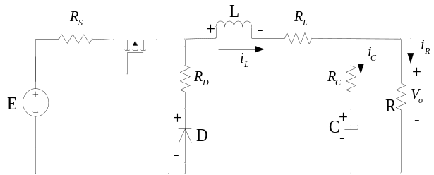
图3-1 图题字体宋体，字号为五号

3.1.2 公式及其标注范例
为了使负载电流连续且脉动小，通常串接L值较大的电感，即使电路工作在CCM模式下，当电路工作于稳态时，负载电压的平均值为：
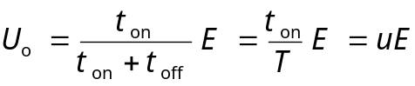. (3-1)
式(3-1)说明了XX之间的关系.

3.2 MEMS传感器的软件部分设计
3.3工控显示屏程序设计

第4章 型架姿态监测与调整方案
4.1 型架姿态监测难点

4.1.1 表范例
数据如表4-1所示，表内容字号五号，字体要求与正文同.

表4-1 表题字体宋体，字号五号
参数 | 数值 | 参数 | 数值
R | 4Ω | L | 20mH
E | 12V | C | 0.5mF
f | 300H_{Z} | u | 0.5

4.2 基于多节点测量的型架姿态监测解决方案
4.3 型架姿态调整方案

第5章 实验结果与分析
5.1 以莱卡激光测绘系统作为基准
XXX
5.2 模拟沉降进行测试
XXX
5.3 测试结果

第6章 总结与展望
5.1 总结
XXX
5.2 展望
XXX

参考文献
- 张卫平. 开关变换器的建模与控制[M]. 北京：中国电力出版社，2006，15-88.
- 曹文思，杨育霞. 基于状态空间平均法的BOOST变换器仿真分析[J].系统仿真学报， 2007，19(6)：1329-1334.
- 伍言真. DC/DC开关变换器建模分析及其变结构控制方法的研究[D]. 广州：华南理工大学，1998.
- Takagi T, Sugeno M. Fuzzy identification of systems and its applications to modeling and control [J]. IEEE Trans on Systems, Man and Cybernetics, 1985, 15(2): 116-132.
- Sugeno M, Kang G T. Fuzzy modeling and control of multilayer incinerator [J]. Fuzzy Sets Syst., 1986, 18(2): 329-346.
- 张勇. HOPE-I模拟器的实现[A]，第三届中国学术会议论文集[C]．北京：北京邮电大学出版社，2001：449-740.

致 谢
致谢应以简短的文字对在课题研究和设计说明书（论文）撰写过程中曾直接给予帮助的人员或单位表示自己的谢意，这不仅是一种礼貌，也是对他人劳动的尊重，是治学者应有的思想作风，比如：本文是在导师XXX教授和XXX讲师的悉心指导下完成的，表示谢意！
感谢XX.

附录A： 作者在校期间发表的论文
[1]作者．文献题名[J]．刊名，出版年份，卷号(期号) ：起止页码．

附录B： XX
附录是对于一些不宜放在正文中，但有参考价值的内容，可编入毕业设计（论文）的附录中，例如公式的推演、编写的程序等；如果文章中引用的符号较多时，便于读者查阅，可以编写一个符号说明，注明符号代表的意义.一般附录的篇幅不宜过大.

